# 论文记录

1 Shape Robust Text Detection with Progressive Scale Expansion Network

这篇文章介绍了Progressive Scale Expansion Network (PSENet)，目的是为了识别弯曲文字，提到了现有的一些方法，主要有两种，regression-based approaches 和segmentation-based approaches，他们在处理不同角度的文字效果还可以，但是对弯曲文字的处理效果一般。因此为了识别弯曲文字，这里提出了PSENet。

PSENet方法：1) starting from the kernels with minimal scales (instances can be distinguished in this step); 2) expanding their areas by involving more pixels in larger kernels gradually; 3) finishing until the complete text instances (the largest kernels) are explored. 大致就是从最小的kernel开始，然后慢慢扩大周围的pixel，直到识别出了完整的文字。

（但是我有比较疑问的，就是怎么解决文字的重叠问题以及同一行文字的隔断问题？重叠就不过多解释了，就是上下行的文字可能因为弯曲的原因导致了一定的重合；隔断问题就是，比如像i这个字分为两部分，怎么才能确认他们是同一行呢？或者如果文字是竖着排列呢？是有个想法啦，能不能用新的文字框边缘的平滑度来判断呢？）

这里提到了PSENet的两个优点，1是可以识别任意形状，2是不会上下行混在一起，具体的应该要看算法才能得知了。

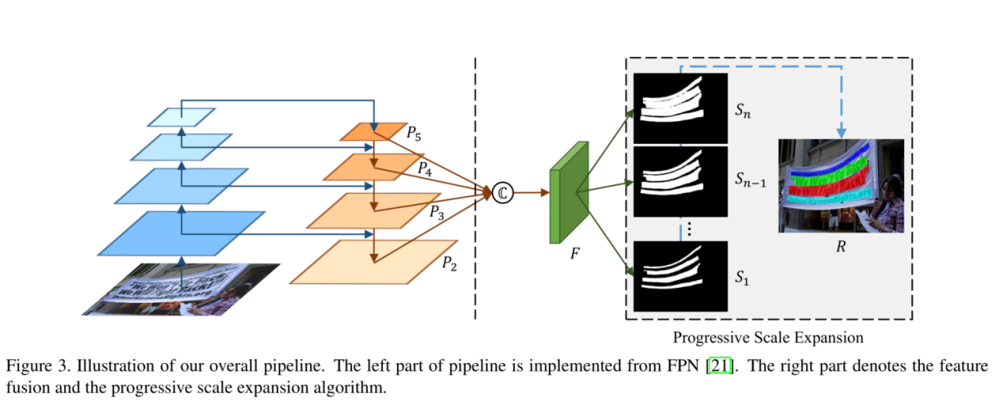

嘛，这篇就也算比较精读地读了吧。比较出彩的有个Progressive Scale Expansion Algorithm，然后整体就是先对图片的文字找到几个不同大小但是形状相近的mask，然后用扩大的算法慢慢扩大，直到出现conflict。这个好像在下一篇找文字框的情况下也可以用的到吧？

因为这篇有源码，所以就又看了看这篇文章，这篇文章果然是在训练的时候就给出了大小不同的mask来训练的，就不说训练速度了，总体来说对于每个mask而言，和我之前训练的东西是差不多的，而且准确率也够，就可以考虑下用这个还是用pixel link吧。

2 Baek_Character_Region_Awareness_for_Text_Detection_CVPR_2019

这篇文章也是用来解决识别弯曲句子的。其中提到的方法为Character Region Awareness For Text detection(CRAFT)。

这篇文章的主要方法就是先在图像中找到每个字母，然后将字母连在一起形成句子。 producing the character region score and affinity score. The region score is used to localize individual characters in the image, and the affinity score is used to group each character into a single instance.

但是这里有个没懂的地方，他说现在的数据库没有提供字符层面的文字，所以用了一种方法解决，但是我没看懂那是什么方法。 we propose a weakly supervised learning framework that estimates character-level ground truths in existing real word-level data sets.

然后这篇文章在分析其他的方法时比较详细的提到了4种，相比上面多了两种。分别是1 Regression-based text detectors：using box regression；2 Segmentation-based text detectors： seek text regions at the pixel level；3 End-to-end text detectors：trains the detection and recognition modules simultaneously；4 Character-level text detectors。给出了各个方法的简单分析及优缺点。（没讲到第二种的缺点）

（这个方法没有过多的想法吧，我觉得这种方法其实更适合汉字，先找汉字再找汉字之间的联系，如果放到英文中使用这个方法的话觉得很奇怪啊，找到字母后要通过affinity score连成单词再连成句子，觉得效率堪忧？）

这里似乎是没有明确的说它的网络输出来的所谓 region score和affinity score是个什么形式的，是坐标？还是个mask？还是个其他的啥？另外，这里提到的弱监督，需要注意一下它弱监督是用的啥监督的，毕竟这个时候只有label，没有其他信息的情况下它用什么监督？

我大概有点懂这个玩意是怎么弱监督的了，最开始的监督是把图片放进网络里，得到两个score后用已经有的字符级的gt来做loss。而在弱监督部分，由于只有word级的BB，就先把wordBB抠出来，然后放进网络得到一个可以表征字符个数的结果，得到后可以把wordBB分割了，然后就得到新的假gt了。但是那个confidence map是干啥的我不是很懂..

所以是这样的，要得到假gt，除了吧图抠出来然后用网络得到一个region score外，还要用watershed labeling的算法得到字符框。至于confidence map，其实是通过wordBB的长度和字符个数来均分得到每个字符应有的长度，然后用这个来判断confidence map，但是其实有点奇怪，预测长度要是大于均分长度的话，就直接变化才能零了，而且预测长度越小，分数才会越大，可能是因为想训练得保守一点？然后如果confidence score小于0.5就直接舍弃这个，直接用均分的来做gt。

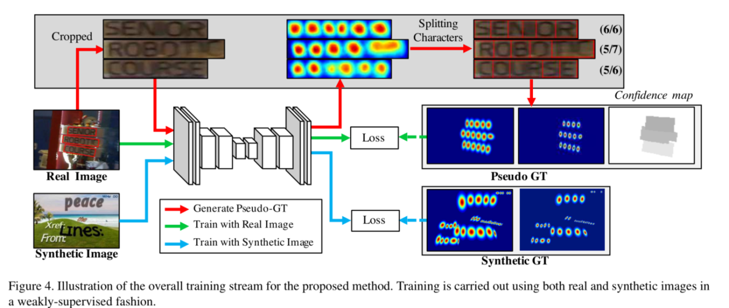

这篇文章有点厉害，在得到了那一团团的可能是字符的区域之后，这里先设置了一个 threshold，把一些值比较低的像素点过滤掉，然后用Connected Component Labeling (CCL)去分类，分类好之后用minAreaRect算法得到最小外接矩阵。太强了。我刚刚在想CCL的算法的时候，觉得他会把仅仅只有一个像素点相邻的东西也给归到同一个类别中去，但是实际上这个可以通过调整threshold来解决。

来总结一下这个论文，感觉是很强啊。有很多可以借鉴的地方，比如一直苦恼着我的怎么得到矩形框的问题，在这里完全就可以得到，然后这样看来，反而是我的想法跟这个大撞车了吧。我想的是找到每个像素级的信息，但是得到的好像和这篇文章的差不多啊。然后通过得到的信息再回归出矩形框，然后对矩形框单独做变换。啊好像真的是很像诶。但是讲真，这个好像没有给出方向向量，我不太确定opencv的算法，一团物质的外接矩形应该是有无数个的吧，肯定要有一个方向，那我是不是就可以在这上面相当于加上一个方向的参数？

这么看来真的是论文是看不完的，而且如果没有带着目的去看的话，看了也不一定有能得到有用的信息啊。我觉得因为我的那个不是正太分布的，所以好像其实并不能通过设置threshold来变小，这就很蛋疼了。

那假如我就用他这边的方法来得到文字框，然后除了二维正态分布以外，我能不能再得到一个方向参数？这边是有两个关系，Character box和Affinity box。然后我似乎是只要用到character就可以了，能不能用得到的character的字符框后，利用字符框间的信息来得到文字方向？不过这个其实有个问题，原来的想法是利用每个字符的中心点去拟合一条曲线，然后每个字符的方向就是与切线垂直的方向，但是会出现因为字的大小而出现的字符中心不在同一条线上的问题。

所以终归觉得还是要能够根据字符本身去判断字符的方向，不知道有没有做这个网络的。如果可以的话，得到字符框后再单独把字符拿出来做卷积，做完扔到双向LSTM里面，应该还是有点意思的吧。

3 ESIR end to end scene text recognition via iterative image rectification

这篇文章的方法就比较有意思，是通过对图片进行扭曲处理，把原本弯曲的文字扭成在一条横线上， end-to-end trainable scene text recognition system (ESIR)。先用多项式去拟合文字的水平中线，然后用用竖直的线分割文字。employs a polynomial to model the middle line of scene texts in horizontal direction, and a set of line segments to estimate the orientation and the boundary of text lines in vertical direction.

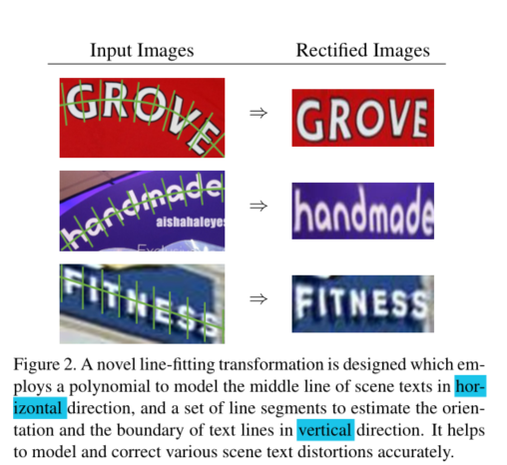

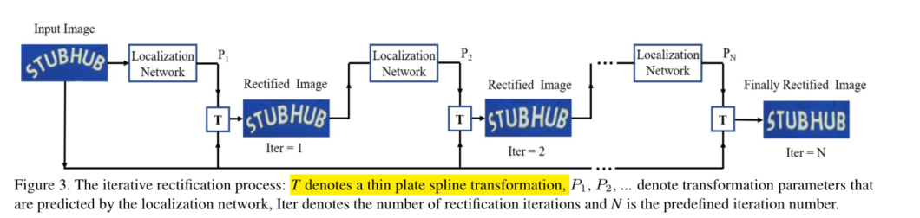

然后这篇一直提到这是 iteratable的，可以利用迭代的方法去增加鲁棒性和准确性。可以看到下图有个反向的虚线，但是具体是个怎么运行的就不好说了，要用到RNN。

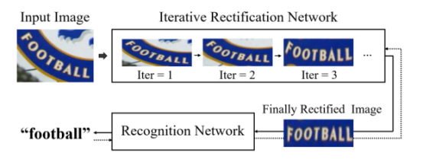

说到这个文章有3重贡献，First, it proposes a novel line-fitting transformation that is flexible and robust for scene text distortion modeling and correction. Second, it designs an iterative rectification framework that clearly improves the scene text rectification and recognition performance with no extra annotations. Third, it develops an end-to-end trainable system that is robust to parameter initialization and achieves superior scene text recognition performance across a number of public datasets. 感觉是废话吧。

在介绍其他的方法时，本文章把方法都分成了两类：bottom up approach和 top-down approach。

（感觉，这个方法太复杂了，工程量太大了而且很难做，感觉这个或许可以出来弯曲的句子，但是对于因为视角而变的扭曲的字母，这个rectification代价太大了，不仅需要rec，还需要拉伸以及压缩才能让文字变正常。再者，由于已经分了水平和垂直两部分，那是不是意味着没办法处理竖直的文字，那么延伸出来，是不是如果句子倾斜到了一定的角度，就会水平和竖直的处理就会出现误差？And既然是利用多项式来做的话，那如果出现环形的文字是不是大概就是无解了？）

Ok了，这个文章看完了。就是用多项式拟合然后分割再把图片进行修改（第一部分，也是关键部分），这个过程会有3L + K + 1个参数，其中K+1个是多项式的，3L是每个小分割的，分别是斜率、截距以及长度。

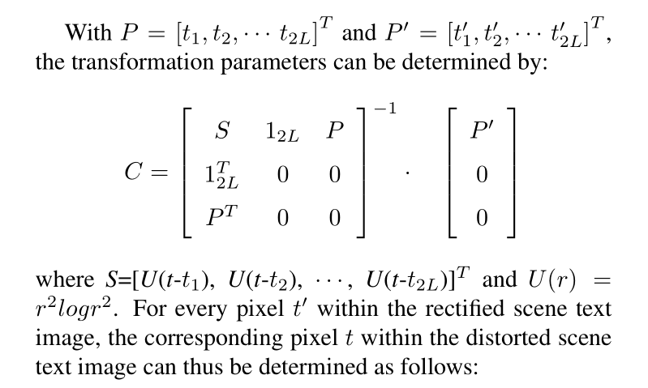

然后用这个公式算出C，算出C后就可以利用这个C来确定修改后的图片每个像素点的位置。这边提到了‘boundary effect’ problem，是说可能会丢弃某些在文字内的像素，然后解决办法是将得到的参数每次都直接用在原图片上，而不是用在上一次迭代的图上。

还有个问题是比较难训练，如果起始太随机的话可能会导致训练的时候收敛出问题，给出的办法是定义了一个额外的p0，p0和p’很相近，然后用P = P0 +△P去得到P，但是...P’是个啥你倒是说说啊...

突然想到的问题，如果这个把像素点重新排列了，那没像素点的地方咋办？这个是boundary effect’的一部分嘛？要咋整？从原图上扣像素点填充过来吗？

But，这玩意不开源...mad

正在重看这篇文章，看的时候多注意这几个问题吧，这里时怎么做到多次回归的？正常来说，如果已经得到了拟合的多项式，应该一次rectification就够了吧，像aster也是找到边框点之后直接rectify了一次，那这里为什么需要多次？一次和多次的区别在哪？一次难道就没办法完成需要的任务吗？为什么一次不能完成所需要的任务？如果的确一次不能完成需要的任务的话，那为什么多次可以？既然已经决定用多次的话，如何判断某一次是否已经结束还是要继续迭代？需要用什么来引导迭代？以及关于转换的问题，在转换过程中，原图和中间图分别扮演什么角色？说是通过中间图获得parameter，然后利用原图来rectify，但是本文并没有给出具体是怎么rectify的，这可能还需要查资料。拟合出来的多项式到底有什么用呢？在后面似乎就没出现过多项式了..而且最后也没有去考虑多项式该怎么取...再者，要怎么监督这个卷积呢，怎么优化呢？

为什么需要多次回归。在这篇文章里没讲，但是它放出来了用aster来rectify出来的结果的对照。那可以就这么想吧，因为客观原因，可能是薄板插值的固有属性，导致每次修改出来的图片没办法做到和原图相差太远吧，没有数学上的严格推理我好特么难受啊。那这样的话，只能默认多次就是比一次好咯whatever

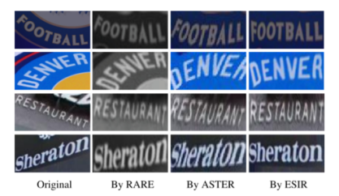

如何判断某一次迭代是否继续？Emmm这里根本就不用判断...这边是固定的迭代次数..所以也没有什么是需要引导迭代的，就相同的网络，不停地用就好了。那既然能用迭代的办法，主要是因为这是一个通过同一个模型的处理多次就可以得到改进，那再attention上有没有这种模型呢？为什么这个rectify问题有呢，主要是因为在最开始找点的时候已经确定了最终完美的状态，也就是变成直的。但是attention有没有固定可知的最终状态呢？感觉..没有的样子诶...毕竟每个不同图片的字数是不一样的。

然后我突然又想到，能不能利用GT的字符信息，卷出来字符的个数呢？但是卷出来字符个数的话，不就跟attention的作用一样了吗...但是如果能捐出来字符个数N的话，那相当于最终的结果也是知道的，就只要把输入图片N等分，然后每个区域的中心基本上就是attention的中心。那有什么办法能够比较准确的卷出来字符个数吗？字符级别的？PSENET？然后又出现了一个问题，就是空格的问题，以及有时候并不一定平均分割是好的。那如果用max pooling来找字符，能不能用min pooling来找空格？但是空格是没有GT标注的相当于就没办法训练..而且N等分可能不太行，因为边上很可能会留白。这个均分的只能先无视了吧，因为这个字符大小也会有影响，比如某一个字符占了两个位置，后两个字符占了一个位置，这样还是没办法解决问题。

所以，怎么样得到最终的完美情况呢？能不能确立最终结果是个20个字符空格，然后去填充呢？那到底要填充几个还是不确定啊。那能不能就让attention在整个图像上滑动，每划一个距离算一次在这个attention点时卷出的各个字符的概率，然后设定阈值，比如0.6，超过这个阈值后继续往右划，直到再次超过阈值，把attention的中心点再放在这里？或者能不能做一个位置和概率的坐标图？然后取每个的波峰处作为某个字符的位置？或者说就是attention的中心点？似乎不好优化？和LSTM的区别在哪呢..emmm是和CTC比较像...

4 learning shape aware embedding for scene text detection

这篇其实没太懂。 our method maps pixels onto an embedding space where pixels belonging to the same text are encouraged to appear closer to each other and vise versa. 大概就是把每个句子都放到一个中间空间中，然后在同一个句子间的像素点距离更近。但是我很奇怪，这个论文的目的不就是detection吗？如果已经能判断出来某些像素点在同一个句子的话那不就意为着句子已经被detect了？

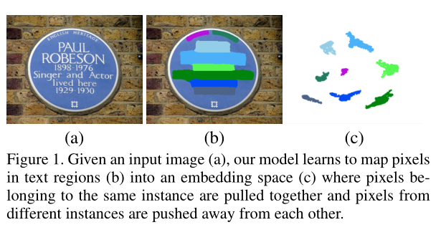

然后这里提到了一个 Shape-Aware Loss，can adaptively adjust pulling and pushing force on the embedding feature based on scales and adjacency of text instances.文章倒是对这个SA Loss 很满意，或许之后看看具体叭。

Utilizes information from both embedding space and segmentation space generated by two parallel branches from our proposed network.这句话也没太理解，所以是两个space都用？后面那个space咋产生的？真的不太懂，之后问问吧。

5 Robust_Curve_Text_Detection_With_Conditional_Spatial_Expansion

这个和第一篇论文很类似，Conditional Spatial Expansion (CSE) mechanism，也是先找一个小点，然后扩大。 starts with a seed arbitrarily initialized within a text region and progressively merges neighborhood regions based on the extracted local features by a CNN and contextual information of merged regions。好像有点不太一样的是第一篇只是找初始点旁边的像素点，然后分析合并，这个是根据图像的特点来扩展的，因此在文中写到了，对于具有类似形状的句子，能够更快更好的识别，extremely discriminative especially when texts are close to each other。

这边提到了文章的几个贡献，一个是变得更简单，一个是说可以无缝和其他existing object detection workflows结合，还有就是说自己在识别的时候初始点不会太大的影响结果。

（看了这些后觉得..不必要看relate work..都大同小异...都是在嘴炮自己的多好多好，别人的多差多差..这大概就是所谓学究吧...）

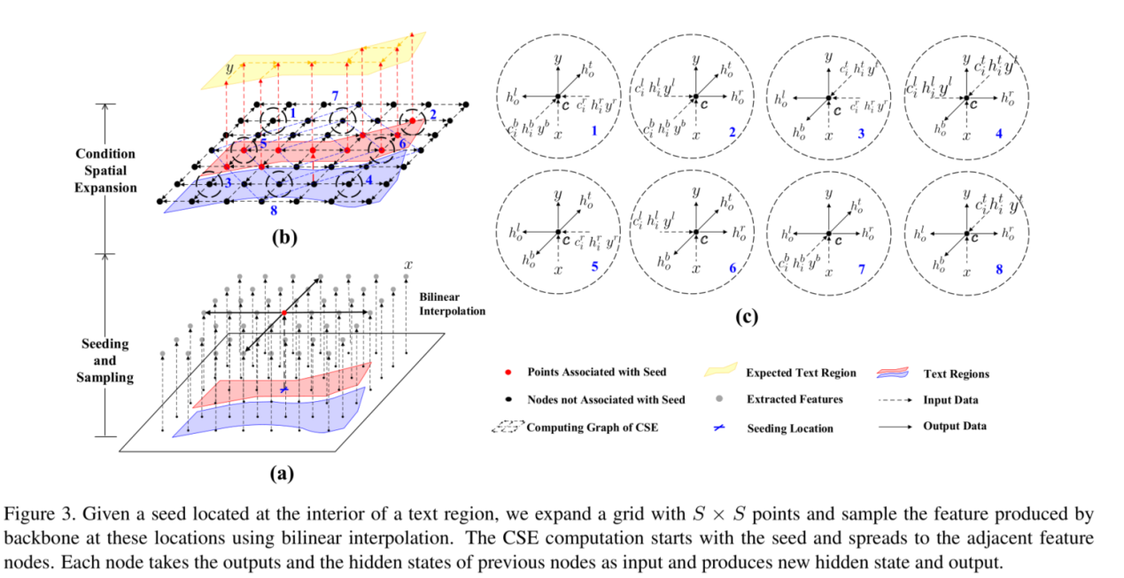

靠我哭了，这他妈啥玩意？根本看不懂啊。溜了溜了，我选择死亡。

6 look more than once an accurate detector for text of arbitrary shapes

这篇文章介绍了text detector namely LOMO, which localizes the text progressively for multiple times (or in other word, LOok More than Once)。貌似出发点是说别的detector都是试图看一次就知道，不符合人类的视觉系统，因为对于长文章人类一次也只能看到一部分。（The mainstream methods force the detectors to localize text of different length with only once perception, which is contrary to human visual system）而LOMO就可以像人类视觉一样多看几次来确定...

LOMO分为了3个部分，direct regressor (DR)， iterative refinement module (IRM)，shape expression module (SEM)，DR是像其他大多数的方法一样产生一个四边形文字框，DR generates text proposals firstly, then IRM refines the quadrangle proposals. Relying on position attention mechanism, IRM can be aware of these locations and refine the input proposal closer to the entire annotation。这里position attention mechanism好像在其他文章的related work里面看到过，之后可以找找看。而对于不规则形状的文字，SEM regresses the geometry attributes of text instances, i.e., text region, text center line and corresponding border offsets. can reconstruct a more precise polygon expression也就是利用这些特征，可以得到文字的具体形状。

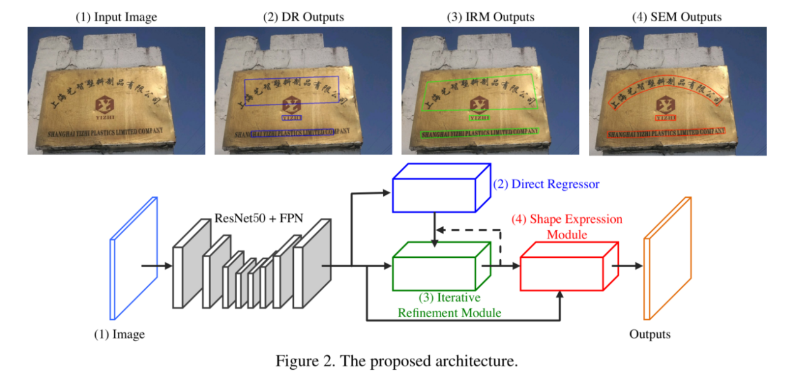

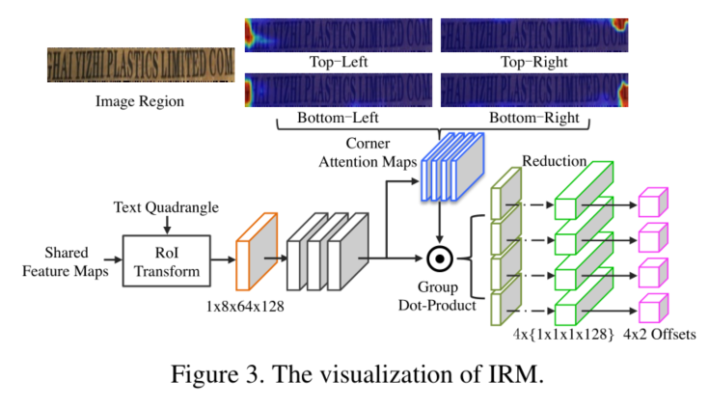

这里的 corner attention maps是咋来的？好像没有很详细的说明，就是说是用1X1卷积和 sigmoid layer去自动学习得到4个corner attention maps，但是，咋学？或者还是就是靠后来的应用来判断咯？但是fr和ma的点乘又是咋乘的？Fr是1*3*64*128，ma是1*1*64*128，但是看图ma应该是4个通道？通道哪来的？？什么鬼？啥玩意？然后说4 headers are applied，啥header？这是在说啥？？

7 Tightness-aware Evaluation Protocol for Scene Text Detection

这篇不同于上面的文章，这不是一个将方法的文章，而是设定标准的文章。文章中提到了现有的判断text detection好坏的模型存在着一些问题，然后提出来自己的标准。它提出的现有文章的问题，1) They are not goal-oriented; 2)they cannot recognize the tightness of detection methods;3)existing one-to-many and many-to-one solutions involve inherent loopholes and deficiencies.所以，this paper proposes a novel evaluation protocol called Tightness-aware Intersect-over-Union (TIoU) metric that could quantify completeness of ground truth, compactness of detection,and tightness of matching degree.

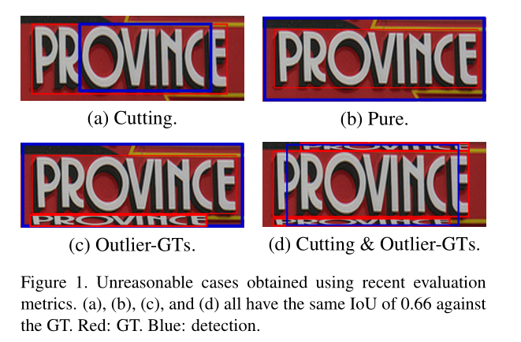

这4个图片的ToU是一样的，但明显效果是不同的。a不完全，b范围略大但是还算清楚，c有噪音，d为a和c的结合。然后文章给出了导致这种结果的原因， 1)The detections in Figs. 1 (a) and (d) cut the GT region; 2)the detections in Figs. 1 (c) and (d) both contain outlier-GT; and 3) recent metrics use binary results (0 or 100%) to represent the final recall or precision score.

为了解决， use the occupation ratio of detection to GT and occupation ratio of outlier-GT to detection as penalty factors。然后就提到说这篇文章的方法有3个好处，Completeness， Compactness，Tightness-aware。具体的标准以及之前的标准要具体看文章了。

（我这边的问题是，之前的方法真的有这么明显的问题吗？如果有的话为什么还会一直沿用呢？它这里给的4张图片，a b分数一样似乎还是可以能够理解的，但是c为什么？是不是因为下面那行小字和大字是一样的？如果不一样的话，ToU会不会就会下降的很厉害呢？毕竟两行一样的字这样的极端情况也不会出现太多叭）

8 Arbitrary_Shape_Scene_Text_Detection_With_Adaptive_Text_Region

（这篇看完最直观的就是，废话好多，当然可能是因为我只看了前半部分吧，然后其实也没有特别理解这个方法..）

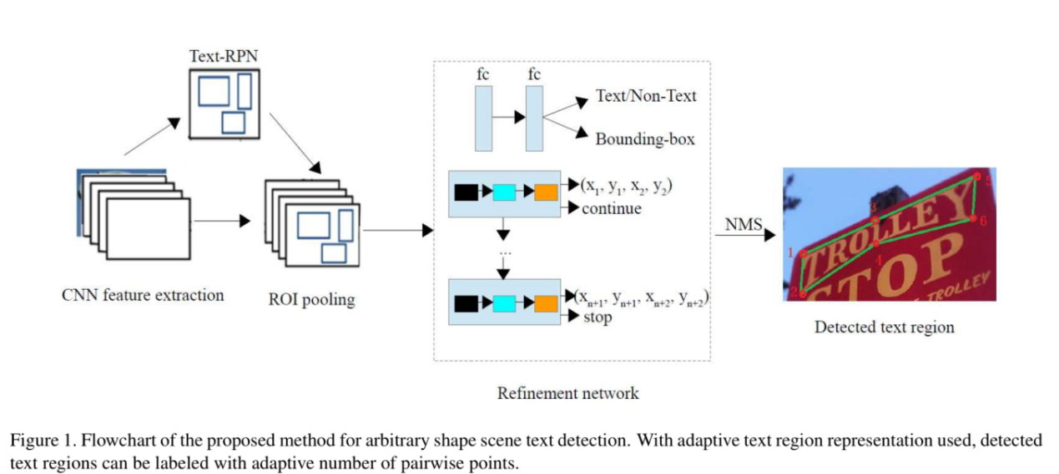

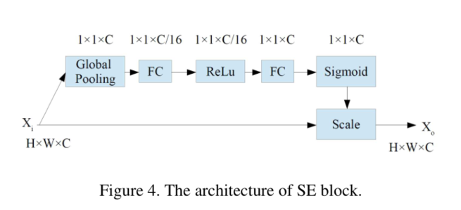

a text region proposal network (Text-RPN) is first used for obtaining text proposals. Then, text proposals are verified and refined with a refinement network, three branches including text/nontext classification, bounding box refinement and recurrent neural network (RNN) based adaptive text region representation.In the RNN, a pair of boundary points are predicted each time step until the stop label is predicted.

大致就是先找文本框，然后利用RNN去预测边界点，直到预测到了结束标签。

9 What is wrong with scene text recognition model

这篇文章是为数不多的把所有的都看完的文章，这篇文章是把比较经典的模型全都整合在了一起，然后把他们分成了4个阶段：

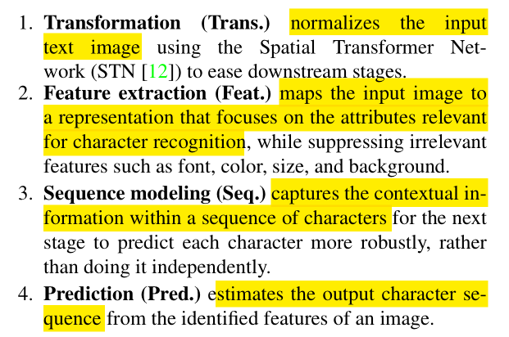

第一阶段是处理图像用的，这里面就一个model即Spatial Transformer Network（STN）。

11 MORAN A Multi-Object Rectified Attention Network

这篇文章和第3个差不多的样子，也是先把图片调整一下，然后再做文字识别。但是看图片的修改效果的话感觉是不如第3篇文章的。

它的multi-object rectified attention network (MORAN)的方法实际上分为两部分，a multi-object rectification network and an attention-based sequence recognition network或者叫MORN和ASRN。

对于MORN，它先提到了现有的affine transformation network和deformable convolutional network的不足，（这两个明天也要查一下），然后给出了自己的卷积网络，感觉也没什么特殊的，但是最后变成了2×3×11，两个channel，然后就相当于把图片划分成了33个区域，然后两个channel分别是x 和y的偏移量，得到偏移量后根据basic的网格就可以得到变化后的图片。根据它的图片显示，这个操作会将一些用不到的背景给剔除掉，也是蛮有意思是的。

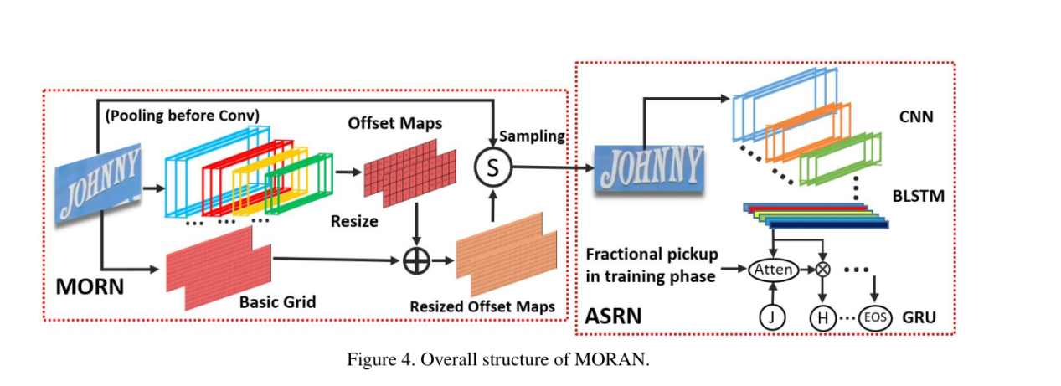

后面ASRN，和CRNN其实还是有点像，但是加入了注意力机制，然后说了一堆没懂的东西，明天好好看看注意力机制再回来。

这边提到the MORN predicts the position offsets but not the categories of characters，那实际上我们也可以用类似的，把一个图片分成很多个小格子，然后在小格子上获得一定的信息？这样好像比较方便去卷积，但是得到的信息就很奇怪。如果格子太大就会导致有时候格子是有字的，而有时候格子可能正好在两个字的中间，就很奇怪。但是如果格子太小的话，就感觉和像素差不多..

After allocating the specific offset to each pixel, the transformation of the image is smooth.这里其实没太懂，是怎么变成smooth的？？把原本的2×3×11变成2×32×100为什么就smooth了？？而且这又是怎么变的？？

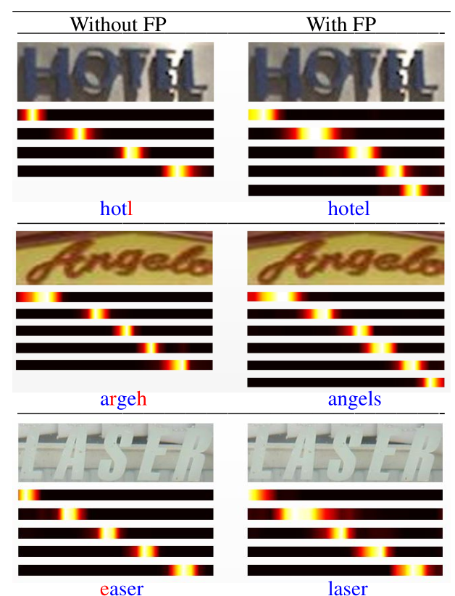

而且这里有个问题是attention的区域很小（左边），右图是用了Fractional Pickup，解决了这个问题。说是用FP的话，可以获取临近字符，然后就可以获得一个更大的attention field。Emmm是在attention weight加入了随机成分使attention不会过拟合。在介绍shortcut的时候说到了FP可以提供前一步的更多信息。在介绍Broader Visual Field提到了原来的attention因为只有一个来得到，而现在有两个来得到，然后错误率就会比较低，得到了一个smoother的attention weight。

虽然看这篇文章是为了得到每个像素的信息，但是发现这里的attention其实也是挺有意思的，增加了从上个state到下一个state的shortcut，也就意味着其实attention并不是完美的，这个依旧可以利用各种各样的机制去更改它的算法。

那对像素级别的信息有用吗..感觉这里也是和其他的差不太多啊，卷出来参数后把参数赋予特定的意义，跟像素级别的还是有差的吧？那能不能直接用多个核最后还是得到一个和原图同样大小的feature map，然后来表征不同的信息？

我们需要什么？每个像素都要的话，首先自然是“该像素点是否是文字的概率”，“像素点距离文字中心的距离”，“文字的方向”，“文字大小”，按理说有这些信息后肯定是足够得到新的feature map的，但是觉得还不够，这些都是得到的显式的信息，怎么样算是隐式的信息呢？其实每一层的卷积结果都算是隐式信息吧...不过到底需要什么信息应该还是要看下一步打算怎么变换来得到。

那么，打算变换图形呢还是变换feature map呢？仔细想想，用这个方法卷出来的feature map其实应该不怎么含有字符本身的信息。变换feature map的话还得重新卷一个feature map出来。那不如就直接变换图片？如果要变换图片的话需要哪些信息？主要是每个像素对应的在新图片中的位置。但是图片有个问题，就是需要知道大小，而如果用fm的话就不需要大小了，就像encoder一样？两个想法吧。

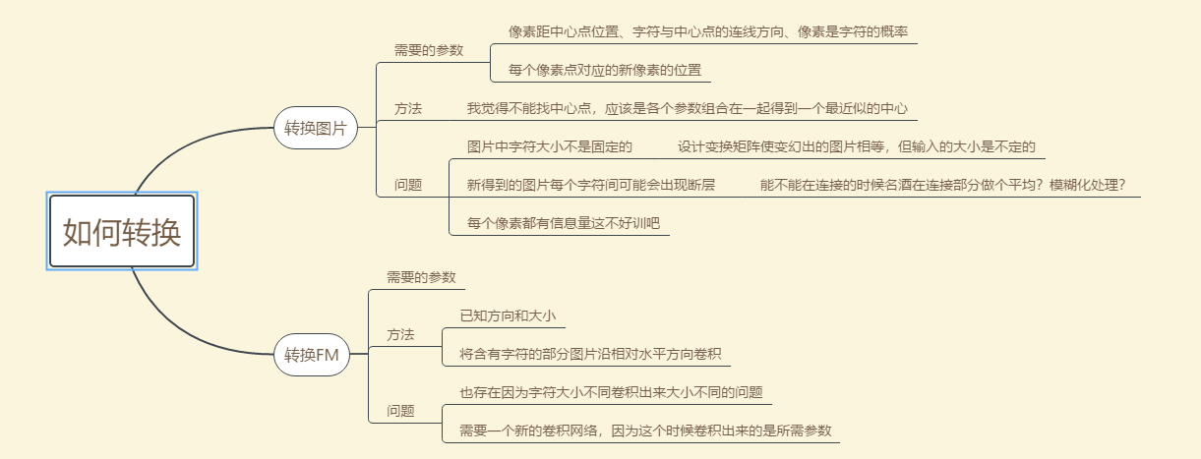

但是我还是觉得想要卷出来每个像素的信息很蠢啊...因为字和字之间肯定是有联系的，所以我觉得可以利用双向LSTM来获取。那这么来看，你觉得直接卷中心点和卷出每个像素的参数然后找中心哪个更蠢？不我觉得如果想获得像素级别的信息不能只用卷积。就算可以，能不能直接end2end训练？

12 ASTER_Attentional_Scene_Text_Recognizer

这是我看的第三篇先修改图像然后再进行recognition的了。这篇文章转换图片的方法是先找到图片上下的控制点，然后再根据控制点来修改图片。第3篇是找拟合多项式，第11篇是把整个图片卷积后找每块的偏移量。还是有点区别的。

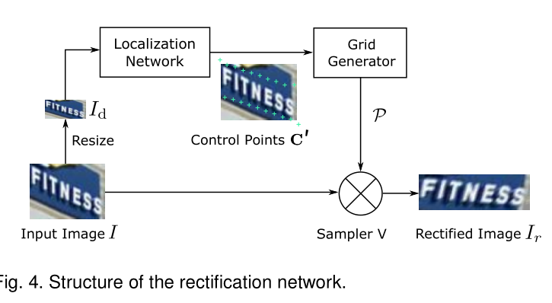

找控制点的Localization Network：要得到K个控制点，在I上下采样得到Id，然后用Id回归出控制点C，（这里我很奇怪为啥回归出来的是C不是C’...讲道理应该是C’，C是自己设置的）经过网络回归后要reshape成为R2XK。然后通过Grid Generator一通变换，就可以得到每个像素点的对应了。然后sampler也用了比较特殊的方法以防止像素出问题，不过在这里没仔细讲，大概得看看引用的论文。所以看这的图的话应该是C’要比T先得到，但是C’怎么得到的呢？

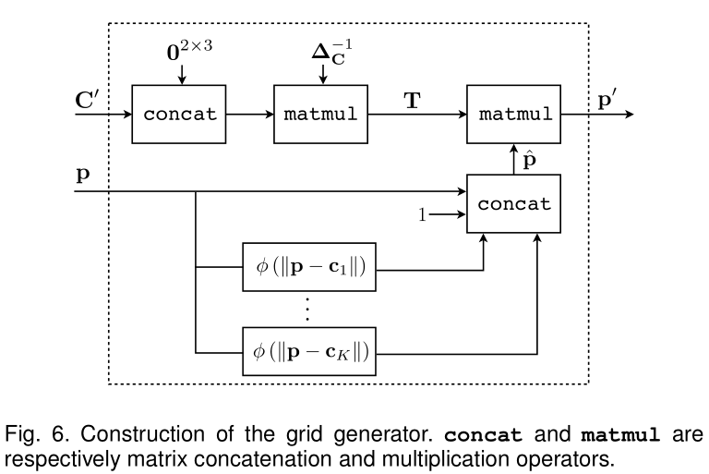

然后在文字识别部分，先是通过crnn得到序列，再用注意力机制和LSTM来得到每个字符，最后用的LSTM是单向的，但是它这边选择了从左向右和从右向左各得到了一个序列，然后选择哪个识别分数比较高的。这里的attention体现在gt的生成过程，a是通过e用softmax函数得到的，怎么解释这个？算是隐藏层中加入了attention weight吗？大概就是这个样子吧。

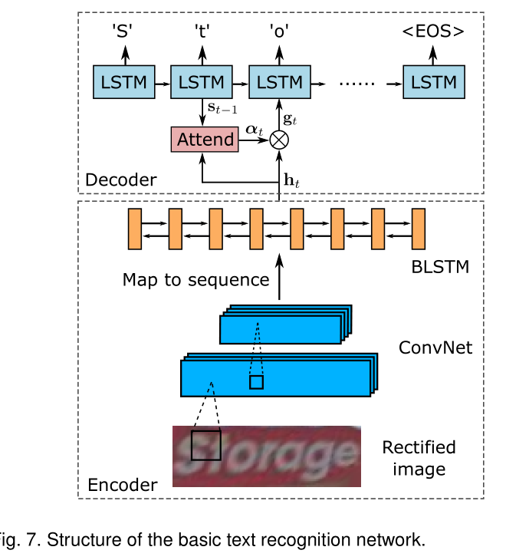

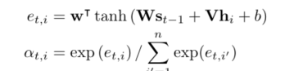

再回来看attention部分，其实这里好像就没有去研究attention该怎么定义h和s的影响关系，而是直接用待确定的参数来表征，并且之后慢慢的学习得到。那这个是怎么学习的呢...其实变成glimpse之后然后要干嘛其实没太懂。

13 Focusing Attention Towards Accurate Text Recognition in Natural Images

这篇文章不再是关于图像转换的了，而着重讲的是注意力机制和注意力机制的调整。这边的 FAN (the abbreviation of Focusing Attention Network）是分成了两个部分，an attention network (AN)和 a focusing network (FN)，简单说即使AN就是普通的attention机制的网络，然后FN是对他的调整。

FN对于AN的每个输入，都算出其在原图上的 receptive field ，然后算出这个field 的中点，就是注意力中心，然后把那块割下来后算一个 energy distribution，然后算一个 probability distribution，再用 focusing loss function去评估即可。虽然其实不是很懂这是啥原理...

读完17后又回来读了一遍这个文章，感觉attention大都是跟softmax有关，这篇文章虽然是没有提到softmax，但是它算概率分布的那个公式明明就是softmax，所以attention的本质大概就是用到softmax函数吧，然后这篇和17对处理attention的准确度的方法都差不多啊，都是看目前的attention中点和GT的中点差的远不远，理论上attention应该就是得用这个方法，但是每个方法获得当前attention中点的方法不一样。或许这上面可以做文章？然后对于中心和GT的差距，有没有其他的loss算法呢？

现在的源码情况：

1. 论文9，把大部分的常用策略都写出来的一个整合的代码
2. 论文11，MORAN，有源码
3. 论文12，ASTER，但是是TensorFlow的代码
4. 论文13，FAN，其中的FN有可借鉴性，但是无源码
5. 论文3，ESIR，比较想仿照的，但是无源码

17 He_An_End-to-End_TextSpotter_CVPR_2018_paper

其实我在看这篇文章的时候，觉得text detection和recognition应该是不能分开单独做的，在做detect的时候肯定会用到一些信息，那些信息对后来的识别也一定会有帮助，如果分开做，就相当于前面的检测部分的信息都直接扔了，然后再开启新的问题，这肯定是不好的。

应该我觉得能够最大程度上发挥文字这部分的办法应该是，先检测把字的部分检测出来，然后能不能用什么办法（比如分类？），然后把文字和背景分离出来分别着色，然后再进行识别，然后如果可以的话识别的时候加上语言模型，这应该就是最大化正确率的方法。可问题是，中间那个分离背景似乎是有点难的，虽然的确是可以用到检测中得到的信息，但是似乎还是比较难实现？如果都能把背景分辨出来了，那岂不是文字自然就出来了？

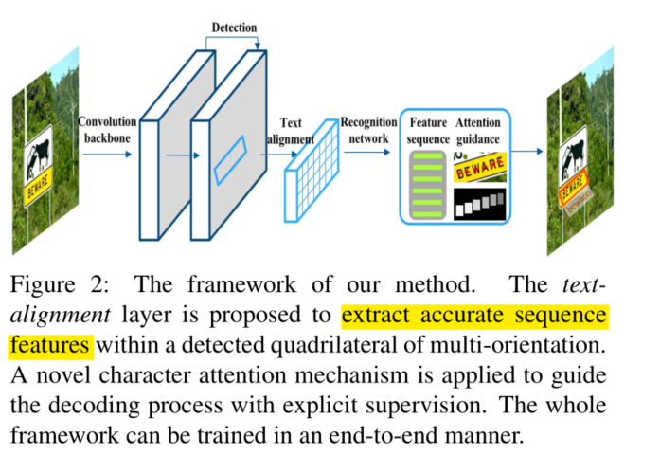

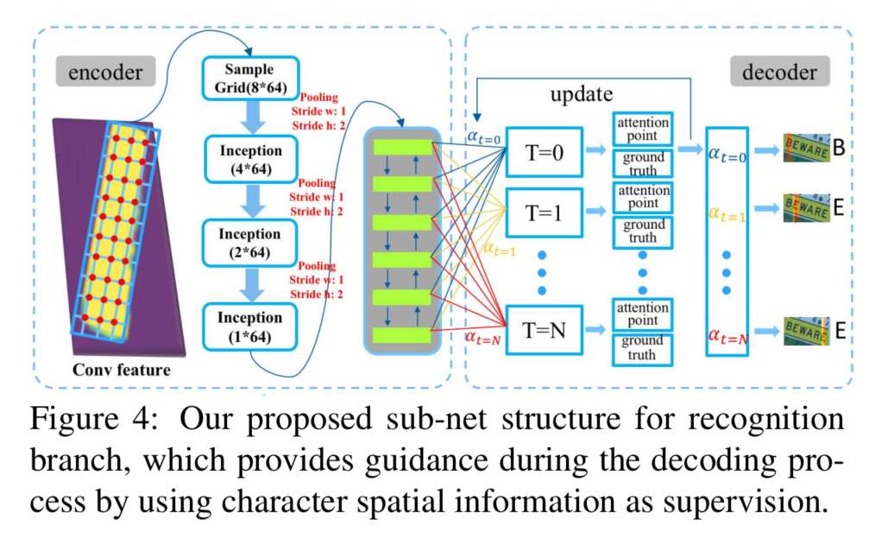

在进入下一篇文章前还是要把这篇文章给归纳总结一下。付博是让我注意一下这里的attention，但是感觉..没啥太大的区别的样子啊...这篇论文可能还是得先把PVANet以及MASKRCNN看了才能看懂吧。

这边在详细介绍的时候，说的Character mask是啥玩意啊真的不太懂，然后说到的lmask又是个啥...

这篇文章对attention的处理是加了一个额外的align loss，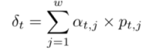用这个算出来目前的attention的中心点在哪里，然后用align loss去量化这个中心点和GT的中心点的距离。似乎是和前面那个增加了一个focusing net的做法类似。但是这篇文章不仅如此吧，不只有识别部分，也有检测的部分，而且最后算的总loss是和前面的检测的loss一起的。这篇文章得仔细看看。

15 A2 -Nets Double Attention Networks

这边提到两层attention，第一层从完整的空间中，利用second-order attention pooling来获取特征并放入一个压缩集。第二层attention是选择性的挑取每个location的特征。

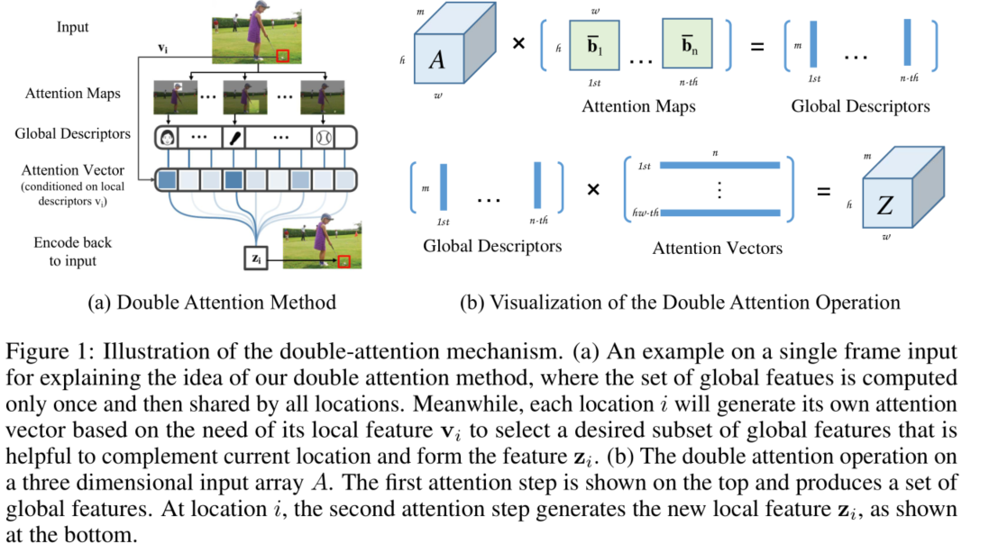

这里提到了一个bilinear pooling，说是能够得到second-order statistics，而传统的max pooling和average pooling就只能得到 first-order statistics，什么意思？

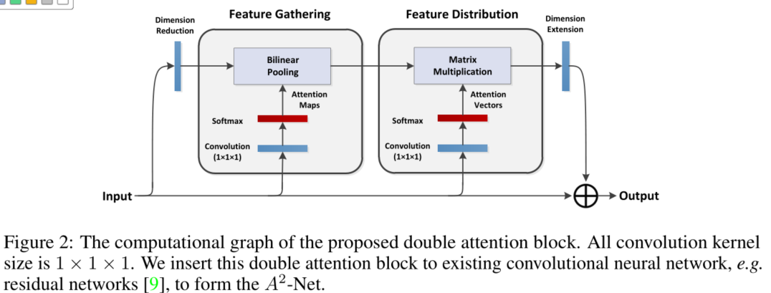

看了一堆公式，但是似乎还是不太懂这种两层的attention是几个意思。第一层attention，是用两个卷积分别卷出两个不同的feature map，然后两个矩阵相乘，然后做了一个变换吧bi变成了bi-，然后用A乘上经过softmax的B，（B经过softmax后每一列的和都是0），得到gi。以图上的注释来说的话，经过softmax的B-应该就是attention map，而且既然是attention map，那通过的卷积应该总会是比较特别的吧？然后第二层attention，就是用刚刚得到的global descriptions和attention vectors相乘，然后就得到最终结果了，这个attention vectors也是先通过一层卷积，然后再通过softmax函数，但是还是和刚刚同样的问题，作为attention vector的东西，难道不需要特殊的卷积吗..大概就是不需要吧。

这个就相当于是串联的attention了，但是这么用attention的意义在哪里啊？

14 Dual Attention Network for Scene Segmentation

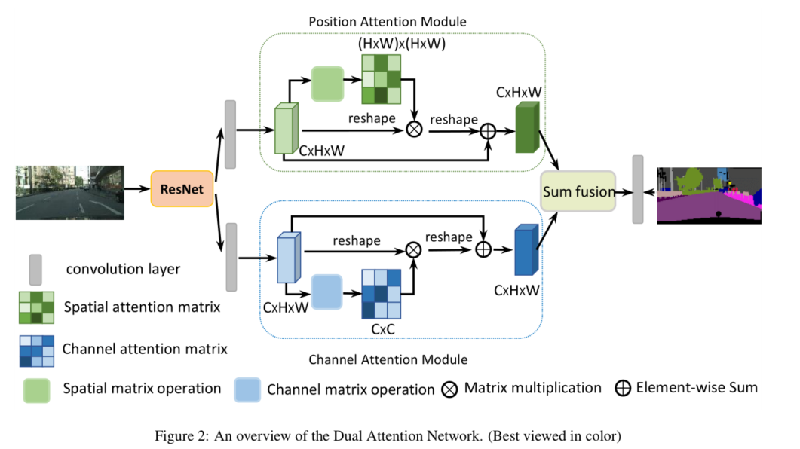

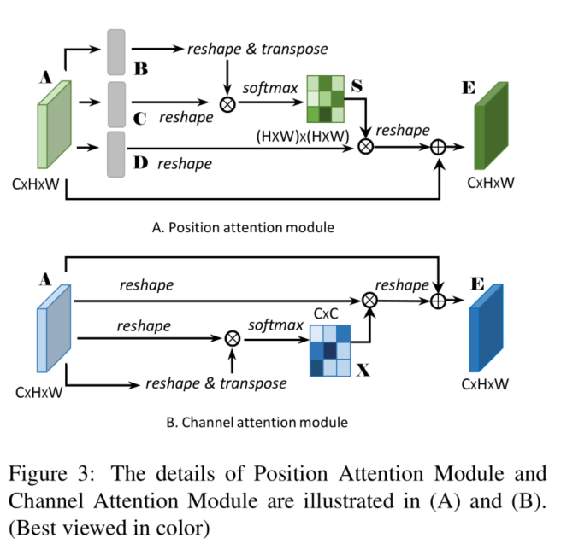

在这里的图中，C的转置和B相乘，然后通过softmax函数，得到的结果中的sji为什么表示 the i th position’s impact on j th position？或者是所有的类似的矩阵乘法以及经过softmax后都是这样的含义吗？

然后这边有个问题就是，没有loss的情况下这两个attention要怎么学习啊..？

所以从这两个图里已经可以比较清楚地明白这里的dual attention是干嘛的了，这边应该就是付博说的并联的attention，第一个attention得到的是一个N*N的attention map，是关于position的，第二个是C*C的，关于channel的，然后通过这两个并行的attention进行sum fusion就可以得到最终的结果。但是因为没做过分割，其实不知道最终输出的结果是个啥。

那这种dual attention要怎么用在文字上呢？想想文字一般都有几个维度需要知道呢？其实就以这篇来说，我也不是很懂为什么要分为channel和position两个attention，总共是4维的输入，按理说可以划分成4个维度？那么，对于文字识别来说的话，有什么是值得分成两个attention的吗？我是之前一直在想，可不可以单独拿出来一个卷积层用来得到文字的中心线呢？不过不知道和最开始那篇的差别大不大，待会回去再看看。Attention的本质是什么呢？

我还是再回到上一篇看看串行的attention吧

18 Show, Attend and Tell Neural Image Caption

这篇是利用attention的比较早的论文，如果想要在attention上有所突破，必定要弄清楚attention的内核和本质。但是..这篇文章也太难读了叭...明天早上再来读读试试。

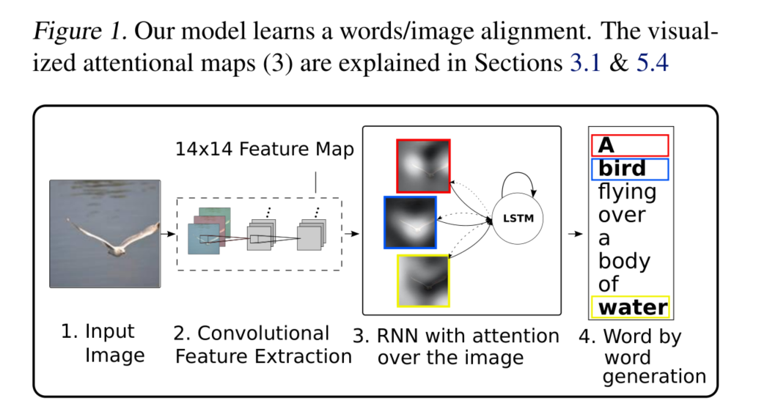

在读的过程中出现了一个 one hot variable，之前在其他文章里也见到过，但是一直没太清楚是干啥的，待会这篇问斩看完要去看看这个one hot。One hot encoding 和integer encoding是相对的，都是把Category变成integer的方法，Integer Encoding是直接把category变成数字，比如 “red” is 1, “green” is 2, and “blue” is 3。然后One hot encoding是把category变成数组，比如“red”is [1,0,0], “green” is [0,1,0], and “blue” is [0,0,1] 。所以还是一个挺常见的trick，只是不知道名字。

今天再看这篇文章其实还是不太懂，已经把attention的机制大概弄懂了，但是还是不是很清楚，这篇文章的方法。对于attention来说，最重要的应该是找到图片的某一部分对某个输出的关系，在这个文章中的话应该就是eti，但是这边只给了eti=fatt(hi,ht-1)，该懵逼还是懵逼。而且LSTM中的h能够反映原始图片吗？因为好像在计算attention的时候根本就没有用到过原始图片，都是在decoder的隐藏层处理的诶..再看看前面有attention的文章吧。

其实这样看来是我对双向LSTM不太清楚，我只记得每一个模块到底在干啥，但是不太记得输入到底是输入的啥以及每层传递是一什么形式传递的。

29 Symmetry-constrained Rectification Network for Scene Text

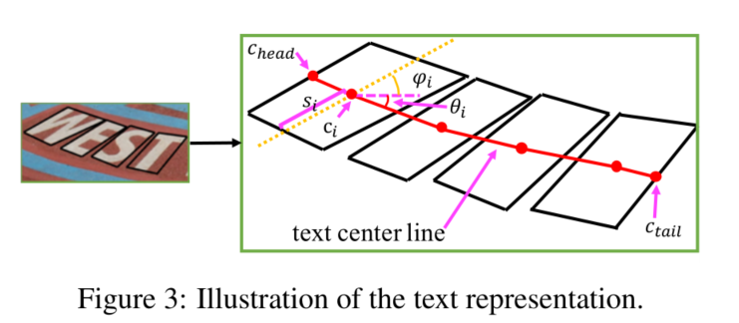 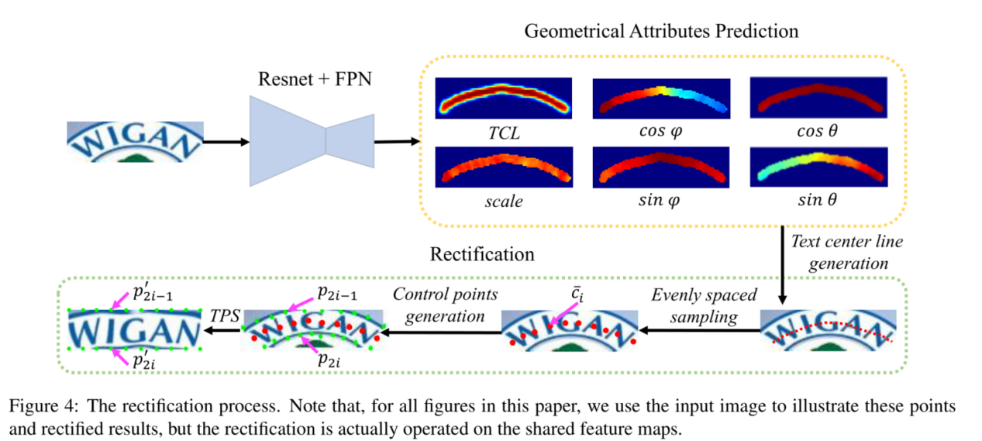

所以，这篇的方法为什么能达到这么高？？不科学。

和ESIR相比，我觉得其实很接近，ESIR是直接用网络回归出参数，然后就得到具体的中间线的函数，然后再等分找到TPS的对应点，这里是中间增加了一层，先去找到了像素级别的信息，然后通过像素级别的信息去得到TPS的对应点。但是问题来了，在获得像素级别的信息的时候，同样是找中间线，凭什么认为这里找的就更好？可能有3个原因吧。1 找到中间线后进行TPS的过程，由于多出了字符本身的方向的信息，因此更能找到对应的点。2 训练的方法不同，这里用的是分类网络，只要能够判断出这个像素点是不是中心线就好了，但是ESIR是从图片中回归出具体的数字，而且这个数字和图片本身的联系并不大，虽然代表的是像素坐标，但是就算对于人来说，也很难直观地知道图片和数字所对应的的关系。3 就是在中间多加了一层，能够多训练一次，显然要比直接把东西扔给网络做end to end要好。

我觉得这个应该也可以解释为什么我的mask算出来那么辣鸡....我直接就用了MSELoss，真的是超级暴力，既然mask本来就只有0 1两个数字，那么显然二分类是更简单的。同理，我在训练想得到文字框的时候，用的也是万恶的MSELoss，怪不得收敛不了...所以，之后把自己的改成分类问题效果应该会好不少。

所以这篇文章的整体贡献应该就是在找TPS的对应点时更加精细了，然后找到之后还是使用TPS进行rectify，然后识别，和我的其实还是差挺多的。

那我这边其实还有一个问题，我现在用的都是没有方向的mask，需不需要用到有方向的mask呢？最终应该还是需要的。但是对我来说，我还是先把一个通道的mask改了吧。

28 GA-DAN: Geometry-Aware Domain Adaptation Network for Scene Text Detection and Recognition

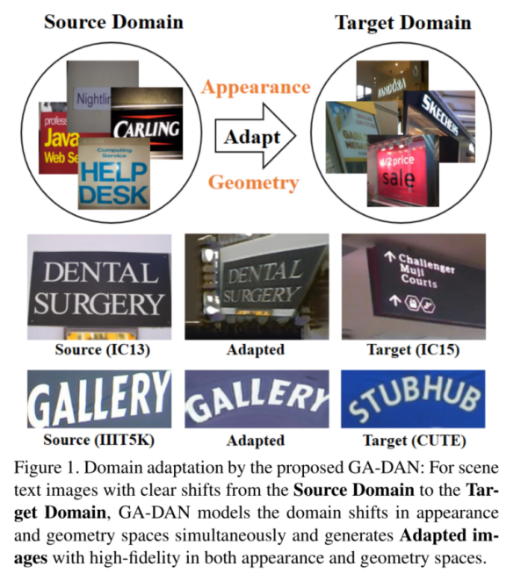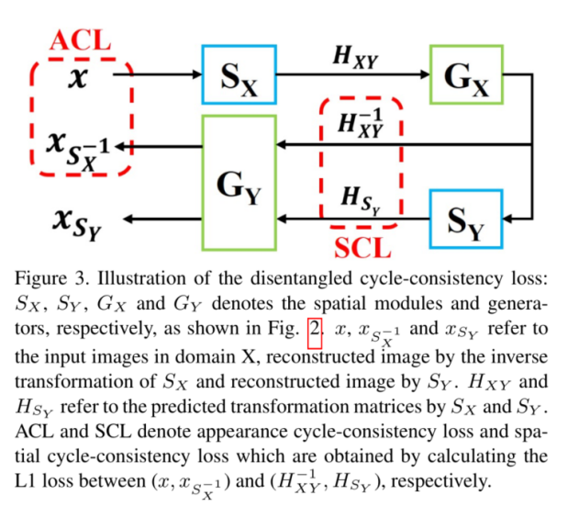

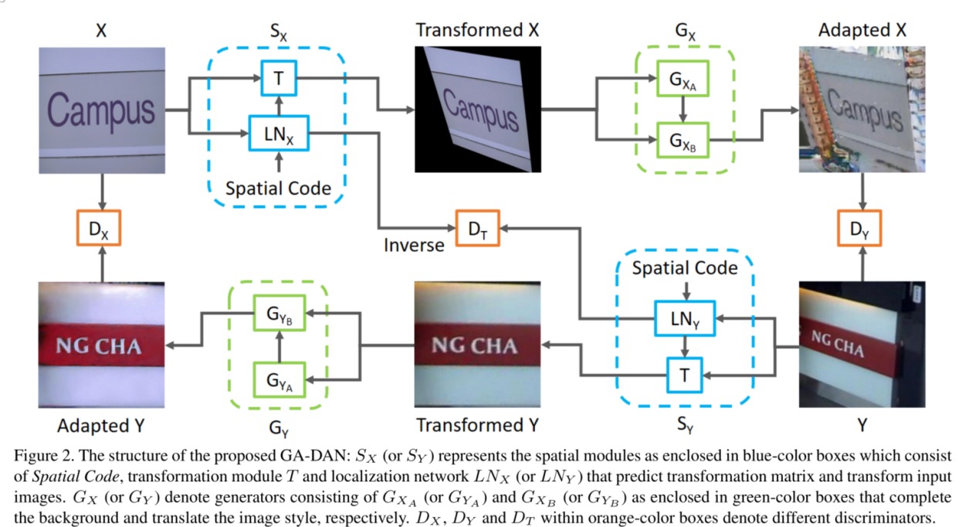

这个文章倒不是文字识别检测的，是用来生成文字的图片的，把一个指定类型的图片a变换成和指定图片b类型相似的图片，用到了GAN，感觉好像还可以，其实也只看懂了个大概吧，之前没有接触过GAN，但是这个或许可以用来生成训练图片。但是反正是外挂体系，需要的话再说吧。

30 Efficient and Accurate Arbitrary-Shaped Text Detection with Pixel Aggregation Network

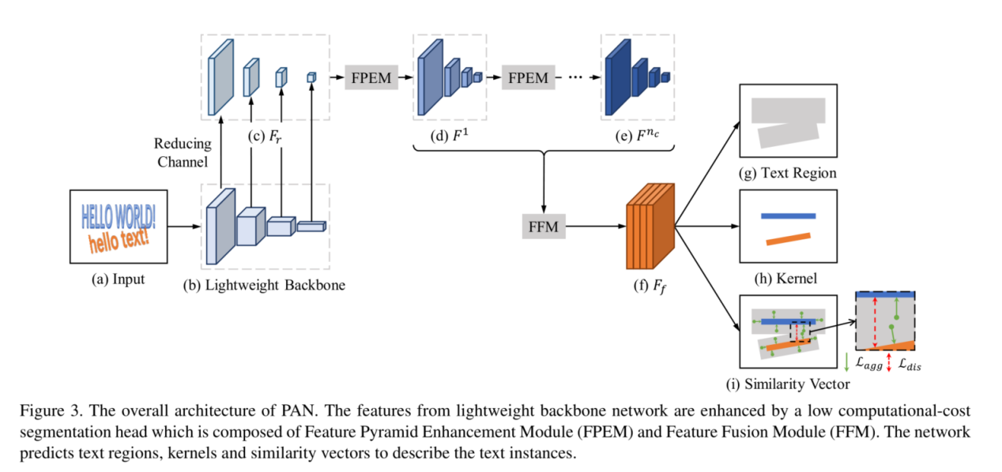

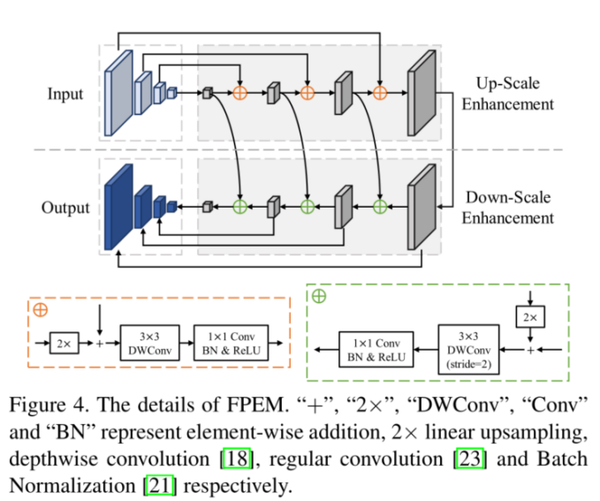

31 Towards Unconstrained End-to-End Text Spotting

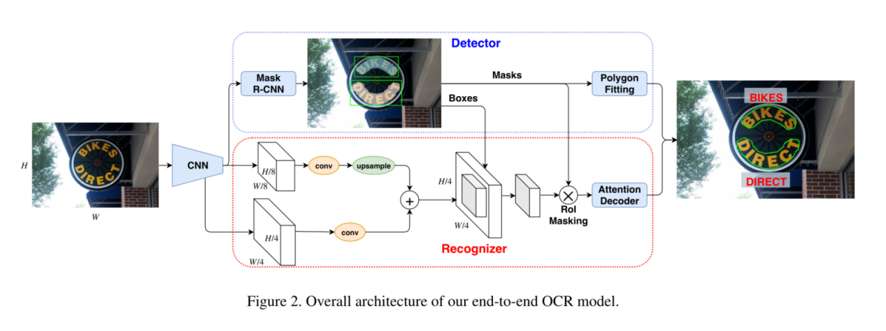

32 TextBoxes++ A Single-Shot Oriented Scene Text32 TextBoxes++ A Single-Shot Oriented Scene Text

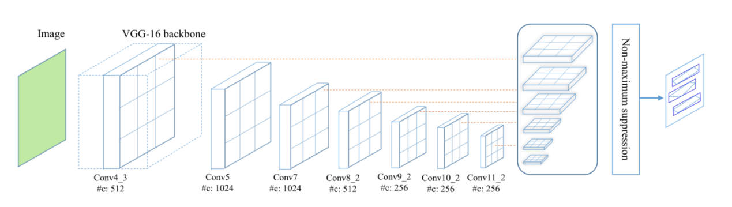

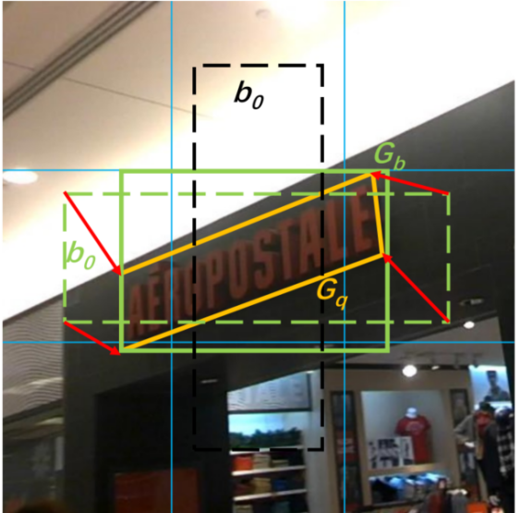

这里的式（1）就很单纯的在说明每个坐标点和中心以及宽度高度的换算而已。 it outputs the classification score and offsets to each associated default box denoted as q 0 or r 0 ，这句话刚刚不是很懂，它所说的associated default box意思应该是每个像素点都对应了几个default box，然后卷出来了更多的偏移信息。但是我觉得这样对网络的负担好像有点重的样子。

这篇文章的想法还是用的default box，感觉这个的训练量过于大了，而且得到的参数过于抽象，虽然有代码，但是还是觉得这个方法一般吧，之后并不一定会不会用到其中的方法。但是这边在做数据增强的时候好像有些新想法，之后可以看看。

33 PixelLink Detecting Scene Text via Instance Segmentation

目前只看了简介，但是这篇文章和正夫学长复现的那篇有一点点相似的样子，而且好像一定程度上可以解决现在的问题。这是2018年的文章，之前得到像素级别的信息的时候经常都是只做一个判断是还不是文字，然后用这个来做confidence，然后这篇文章是打算直接用像素级别的信息来得到文字框。并且除了text/non-text prediction还有一个link prediction，这边的link指的是如果两个相邻像素点在同一个instance里，就设置为positive。，但是这个很奇怪，一个像素点实际上对应了8个相邻点啊？

然后我这边的想法是能不能直接把字符框的临界线画出来呢？如果两相邻像素点，分别属于不同的字符，就两个一起标记为1，得到字符的分界线，可以吗？

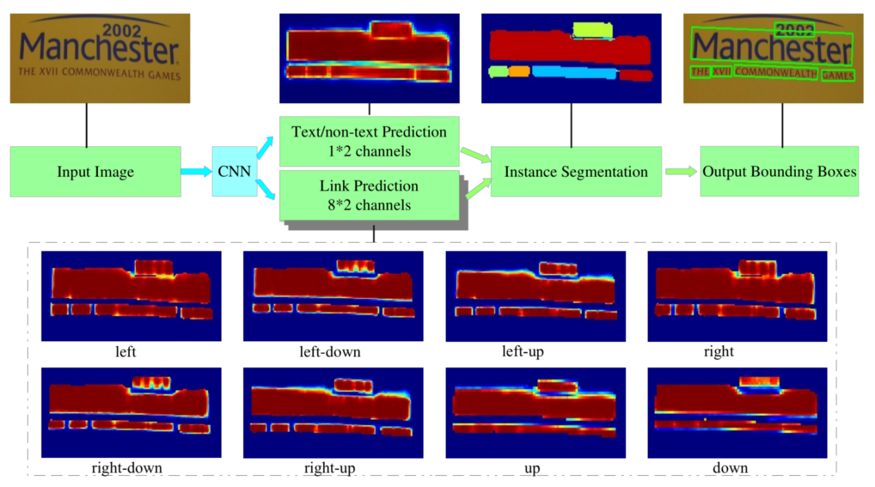

整篇看下来有点正夫学长的那个模型了，但是我现在有个疑问，是不是直接把text级别的文字框换成字符级别的文字框就够用了？这个是有源码的，之后看看叭。

34 EAST An Efficient and Accurate Scene Text Detector



2017年的文章，挺早的了，但是读着好吃力啊...

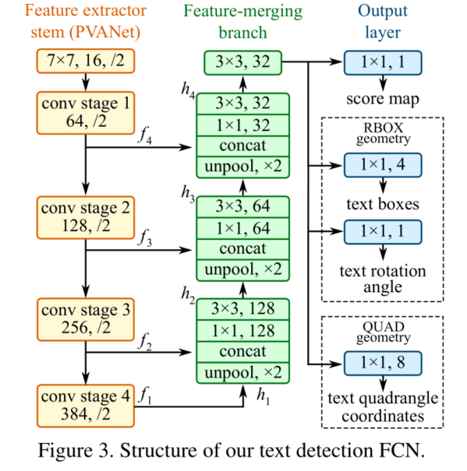

有点蛋疼，这篇文章干的事情，感觉很像我要做的啊，得到mask，方向，4个方向的偏移量以及到4个点的偏移量。这个既然是开源的，那我待会还是看看这个的代码吧。可是讲道理我觉得这样子网络需要学习的东西太多了，很难学才对，而且大概率学到的东西是有冗余的吧。

这边的mask的loss不是单纯的用crossentropy做的，而是用了个class balanced cross-entropy，没有解释为什么更好，只是说实验出来结果是更好。然后在做其他的位置相关的信息的时候，用的是IOUloss。最后得到最总结过是利用Locality-Aware NMS。真的是...好麻烦啊。这边提到的方法都不是很懂。但是尴尬又尴尬在它和我想做的又好像...

上面两个都是开源的，而且和我要做的都有点相似，都是为了得到文字框，效果会差多少呢？

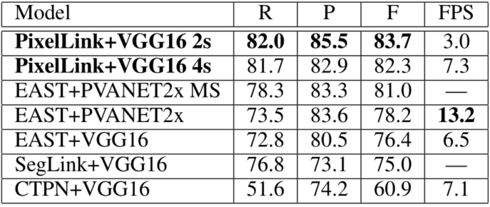

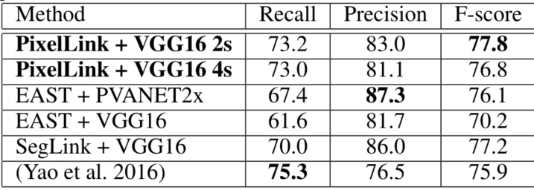

好像对比来看，上面那个毕竟要晚一年，效果是更好了，而且整体也更简易，感觉的确是下面这个对网络的负担太重了吧，就尽可能学不要太抽象的东西吧。

35 Omnidirectional Scene Text Detection with Sequential-free Box Discretization

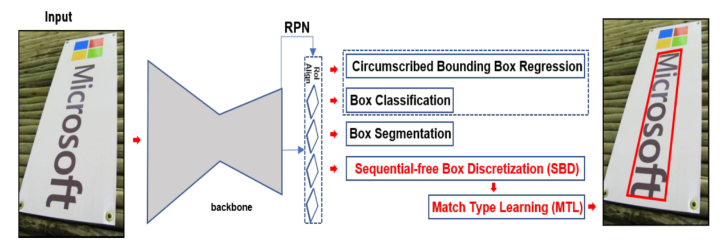

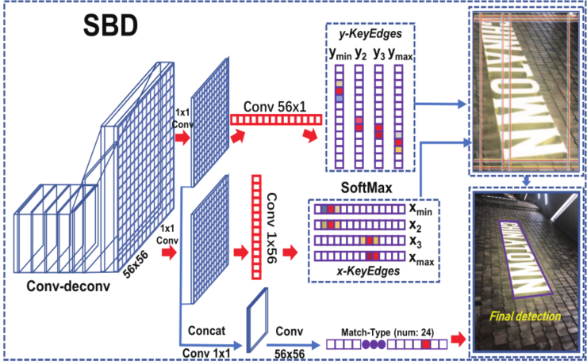

这篇文章主要有意思的点在Sequential-free Box Discretization（SBD），SBD的想法是要解决训练过程对label sequence敏感的问题。

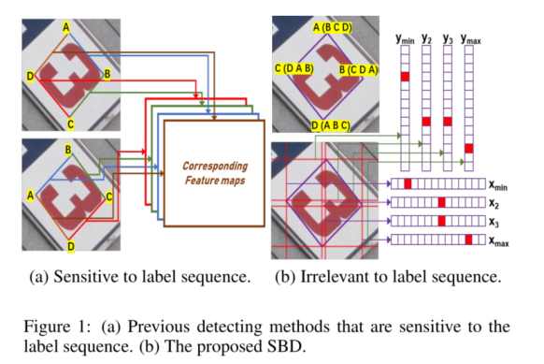

原来的方法都是标签敏感的，可能严格依赖于坐标点的顺序比如一定要从左上角开始顺时针，如果标错了训练就会出现很大的问题，然后这篇文章相当于是直接单纯的找4个x值4个y值来用线逼近得到4个坐标点。可问题是这样的话就丧失了方向信息了。不过也还行方向和bb并不一定需要同时出来，可以分别从两个地方得到。并且由于我将所有的图片的resize成32*100了，对于固定大小的图片，这个方法得到的坐标点应该是更准确的。

另外这边还有个出彩的在于它不是直接预测ti的，而是预测出了tihalf，然后再得到ti，原因说是因为MASKRCNN只学习ROI内的东西，而用这种方法即使ti在roi外，也可以获得。但是这块我其实是不太懂的...

这种方式好像需要做的预处理少了不好，还不错的样子。